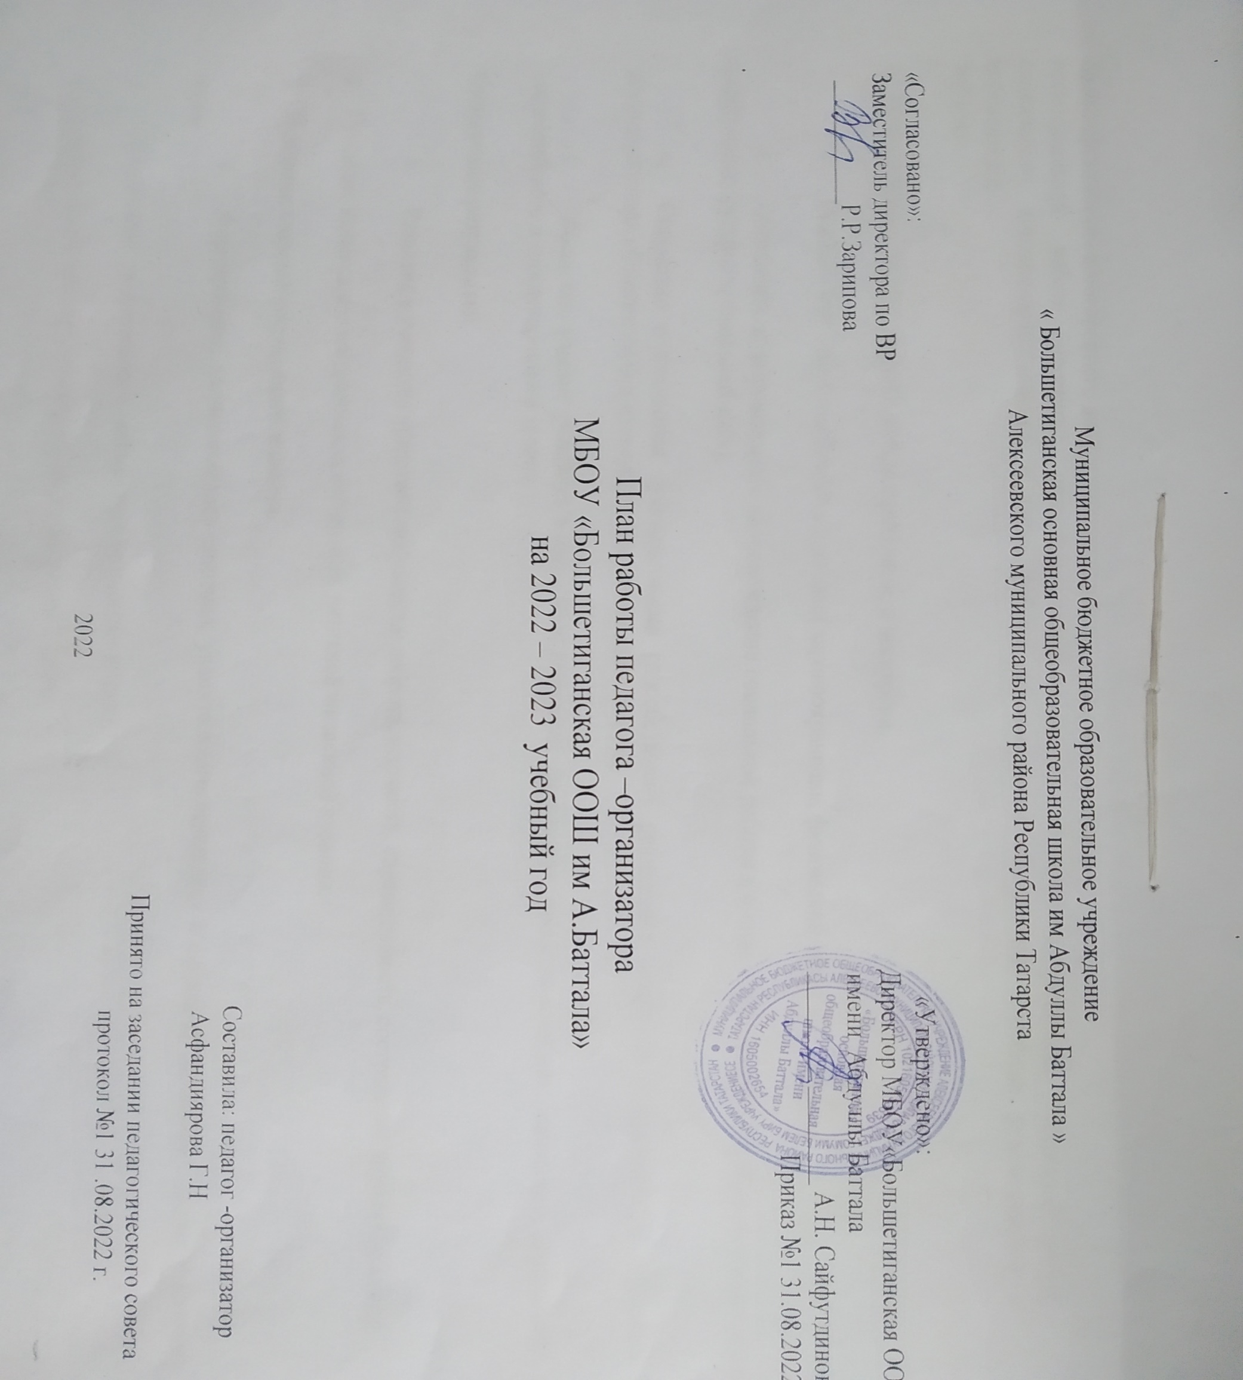

Муниципальное бюджетное образовательное учреждение
« Большетиганская основная общеобразовательная школа им Абдуллы Баттала »
Алексеевского муниципального района Республики Татарста

«Согласовано»: «Утверждено»:
Заместитель директора по ВР Директор МБОУ«Большетиганская ООШ
___________Р.Р.Зарипова имени Абдуллы Баттала
_________ ________ А.Н. Сайфутдинова
Приказ №1 31.08.2022г. .

План работы педагога –организатора
МБОУ «Большетиганская ООШ им А.Баттала»
на 2022 – 2023 учебный год

Составила: педагог -организатор
Асфандиярова Г.Н

Принято на заседании педагогического совета
протокол №1 31 .08.2022 г.
2022

Цель: организация всестороннего досуга учащихся школы путѐм интеграции в
воспитательной работе проектов: спортивно-оздоравительного, общеинтеллектуального, общекультурного, социального, духовно-нравственного, а также работы методического объединения классных руководителей и воспитателей.
Задачи:
- Планировать и организовывать вечера, праздники, и экскурсии.
- Осуществлять взаимодействие с органами здравоохранения, физической культуры и спорта.
- Обеспечить информационное сопровождение социальной работы в школе путѐм создания плакатов, презентаций, электронных ресурсов (школьный сайт).
- Совместно с классными руководителями способствовать реализации интересов и потребностей учащихся в различных видах общественной и культурно - досуговой деятельности.
- Обеспечить участие учащихся в различных конкурсах, фестивалях, проектах и акциях, школьного, городского, всероссийского и международного уровня.
Ожидаемые результаты:
- Развитие в учащихся нравственных качеств: доброта, честность, справедливость, сострадание другому человеку.
- Привитие навыков коллективистских отношений, активной жизненной позиции.
- Привитие здоровье сберегающих навыков.
- Формирование патриотического сознания, уважительного отношения к старшему поколению, любви к родному краю.
- Формирование уважительного, ценностного отношения к труду,
- Формирование общетрудовых навыков, потребности в труде.

Контрольно – аналитическая деятельность:

Название мероприятия | Дата проведения
Сбор и анализ годовых отчетов | сентябрь
Отчет по проделанной работе за 2020-2021 уч.г | сентябрь

Работа с одаренными детьми:

Название мероприятия | Дата проведения
Организация участия одаренных детей в различных конкурсах, научно – практических конференциях всероссийского, республиканского, муниципального уровней. | В течение года

Воспитательные мероприятия.
Культурно – массовое, досуговое направление.

Название мероприятия | Дата проведения
Праздник первого звонка | 1 сентябрь
День пожилых людей | 1 октябрь
День учителя | 5 октября
Осенний бал | Ноябрь
День матери | Ноябрь
Новый год | Декабрь
Организация культурно-массовых мероприятий и экскурсий во время зимних каникул. | Январь
День защитника Отечество | Февраль
Международный женский день | Март
Навруз | Март
Организация постоянно действующей выставки, рисунков, плакатов и акций. | В течение года
День птиц .День земли , День воды | Апрель
День победы . | Май
Последний звонок . | Май
Выпускной | Июнь
Встречи с интересными людьми. | В течение года
Встречи со специалистами. | В течение года
День семьи | 15 мая
День защиты детей | 1 июня

Мероприятия по содействию детскому и молодежному общественному движению:

Название мероприятия | Дата проведения
День рождение детского движения «Наследники». Посвящение в наследники. | 15 сентября
#МәрхәмәтлеТатарстан акция | Сентябрь- май
Тимуровское дело (оказание помощи пожилым) | В течение года
« Весенняя неделя добра» | Апрель
День смеха | 1 апреля
День героев | 9 май
День рождение пионерии | 19 мая
День героев Отечества | Декабрь
Детский сабантуй | Май
Республиканский этап Всероссийских конкурсов лидеров ученического самоуправления, моделей ученического самоуправления, лидеров детских  общественных организаций | Октябрь-апрель

Гармония

Название мероприятия | Дата проведения
День знаний | 1 сентября
День учителя | Октябрь
Декада пожилых | 1-10 октября
День народного единства | 4 ноября
День театра | Декабрь
Новогодние праздники | Декабрь
Мастерская Деда Мороза | Декабрь
Выставки и концерты одаренных детей. | Январь
День Защитника Отечества | Февраль
Международный женский день. | Март
Организация постоянно действующей выставки рисунков и плакатов. | В теч.года
День влюбленных | Февраль
« Тайны родного края» | Сентябрь – апрель
Акция «СемьЯ» | Сентябрь –апрель
Республ. елка для одаренных детей и сирот. | Декабрь
День матери | Ноябрь
День Героев Отечества | 9 декабря
День родного языка. | 26 апреля
« Науруз» | Апрель
День победы | Май
Последний звонок | 25 мая
Выпускной бал. | Июнь

Название мероприятия | Дата проведения
Осенний кросс | Сентябрь
Веселые старты 3-9 кл. | В теч. года
Встречи с интересными людьми | В теч.года
Встречи со специалистами района | В теч.года
« Всеобщий забег» ко дню наследников | 15сентября
Спортивное состязание « Папа. Мама. Я – спортивная семья» | Январь
Соревнование « Школа безопасности» - « Безопасное колесо»-велосипедисты. | Апрель

Мир

Забота

Название мероприятия | Дата проведения
Тимуровское колесо (оказание помощи пожилым) | В теч.года
День пожилых людей. | Октябрь
Выставка рисунков ко дню пожилых. | Октябрь
Игры и занятия с младшими школьниками | В теч.года
Конкурс « Свежий ветер» | Сентябрь
Конкурс видео – роликов « Спешите делать добро» | Сентябрь –май
Акция « Твори добро» | Сентябрь –май

Конкурс тимуровских отрядов | В теч.года
Международный день борьбы со СПИДом. | 1 декабря
День воды | 22 апреля
День птиц | 2 апреля
День Земли | 22 апреля
День семьи | 15 мая
День защиты детей | 1 июня

Специальность

Название мероприятия | Дата проведения
Обеспечение деятельности УС | В теч.года
Конкурс рисунков « Радуга дел моей организации» | Октябрь – май
Лучший сценарий « День рождения нашей организации» | Октябрь –май
Фотоконкурс « Зимушка -зим» | Декабрь, январь, февраль
Замечательный вожатый | Октябрь –май
День СНТ | 15 сентября
Формирование органов ученического самоуправления | Сентябрь

День рождение пионерии | 19 мая

Просветительская работа

Название мероприятия | Дата проведения
Круглый стол «Закон и я» | Октябрь
Встреча с работниками правоохранительных органов. | В течение года
Часы общения на правовые темы. | Каждый месяц
Проведение тематических классных часов:  -«Предупреждение вредных привычек у подростков»  -«Действие и бездействие»  -«Свобода и ответственность – категория права»  - « ПДД» | В течение года
Проведение декады по профилактике наркомании, курения и алкоголизма. | Октябрь

